Η ΣΚΗΝΟΓΡΑΦΙΑ ΣΤΗ ΝΩΠΟΓΡΑΦΙΑ

Εισαγωγή
Ως τεχνική εικαστικής πράξης και φόρμας, η νωπογραφία μνημειώνει την αναπαράσταση που υπηρετεί και παράλληλα μνημειώνεται εντός του χώρου υποδοχής της. Αναζητά διαρκώς τη σχέση ανάμεσα στην αναπαριστώμενη εικόνα, την φυσιογνωμία του αρχιτεκτονικού κελύφους και την γωνία θέασης του θεατή. Οι πολλαπλότητες αυτών των παραμέτρων παράγουν πλήθος προβληματισμών προς επίλυση και την καθιστούν ένα ενδιαφέρον και μοναδικό πεδίο μελέτης των προτεινόμενων σχεδιαστικών και σκηνογραφικών λύσεων κάθε εποχής και πολιτισμού. Σκηνογραφία έργου τέχνης και συγκεκριμένα νωπογραφίας, μπορούμε να ορίσουμε ότι είναι το πλήθος των σχεδιαστικών και συνθετικών λύσεων που επιλέγει ο δημιουργός, προκειμένου να αναδείξει το επιδιωκόμενο περιεχόμενο της αναπαριστώμενης εικόνας, σε σχέση με κάθε δυνατή θέση θέασής της και την συνολική αρχιτεκτονική σύνθεση στην οποία εντάσσεται.
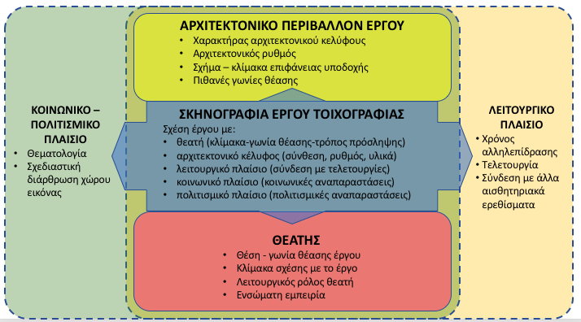
Διάγραμμα 2: Ερευνητικό πλαίσιο αναφοράς
Η παρούσα έρευνα εστιάζει στην σκηνογραφία των νωπογραφιών-τοιχογραφιών, μέσα από την διαφοροποίηση των τριών παραπάνω βασικών παραμέτρων και σχολιάζει τις λύσεις κάθε εποχής, σε συσχετισμό με το επιδιωκόμενο περιεχόμενο. Άλλωστε η «θέση» του θεατή ως προς την εικόνα και το κέλυφος υποδοχής της, η θεματολογική διάρθρωση της αναπαράστασης και η σχεδιαστική απόδοση του χώρου της, αντικατοπτρίζουν την “θέση” του πολίτη στο ιστορικό, κοινωνικό και πολιτισμικό γίγνεσθαι, καθορίζοντας ουσιαστικά το περιεχόμενο και τον Λόγο της.
Η ροή της μελέτης ακολουθεί την ιστορική συνέχεια, με αναφορά σε όλες τις ιστορικές περιόδους με σωζόμενες νωπογραφίες, εστιάζοντας στον ελλαδικό και ευρωπαϊκό χώρο, αλλά και σε ενδιαφέρουσες πτυχές του παγκόσμιου πολιτισμού. Προκειμένου να καταστεί σαφής η εξέλιξη της οπτικής αντίληψης, των μεθόδων απεικόνισης του χώρου στις αναπαραστάσεις και της σχέσης τους με το κέλυφος υποδοχής, αναλύονται και ιστορικές περίοδοι για τις οποίες δεν υπάρχουν σωζόμενα τεκμήρια της τεχνικής της νωπογραφίας. Έτσι εξασφαλίζεται η ιστορική συνέχεια και εξέλιξη ευρύτερων αντιληπτικών πεδίων ως προς την οργάνωση του χώρου, την σκηνογραφική προσαρμογή της αναπαράστασης και του σχεδίου, εντός του πραγματιστικού χώρου εμφάνισης της εικόνας σε σχέση με τον θεατή.

Προϊστορική περίοδος
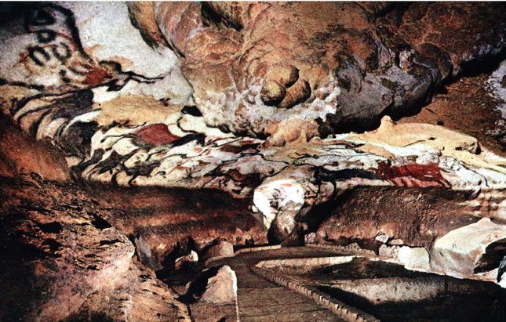
Η επιλογή εκκίνησης της αφήγησής μας από τις προϊστορικές τοιχογραφίες, δεν συνδέεται με την τεχνική της νωπογραφίας, αλλά με την ιστορική διάσταση της απεικόνισης σε σταθερό κέλυφος. Η φυσιολογία των σπηλαίων, σταθερή και ανεπεξέργαστη, περιορίζει αλλά και αναδεικνύει την εικαστική πράξη, προσδίδοντάς της μια σκηνογραφική διάσταση που πιθανόν ο δημιουργός της αγνοούσε και δεν μπορούσε να ελέγξει. Έχοντας συνηθίσει να προσλαμβάνουμε τις σπηλαιογραφίες από μετωπικές φωτογραφικές λήψεις τους, συχνά παραβλέπουμε και υποβαθμίζουμε την ολότητα της πρόσληψής τους ως παρουσία μέσα στο χώρο.
Εικόνα 1: Οπτική περιηγητή από το σπήλαιο του Λασκό, Γαλλία, περ. 15000-13000 π.Χ.
Ανεξάρτητα από το γεγονός ότι η δημιουργία τους συνδέεται με την μετωπική οπτική θέασης, η παρουσία τους στον πραγματικό χώρο παραμορφώνει τα αρχικά σχεδιάσματα και τους προσδίδει μια ένταση προοπτικής ροής, παρακολουθώντας την γεωμορφολογία του βράχου. Η σχεδιαστική απόδοση του χώρου ξεδιπλώνεται παραθετικά και υποβάλλεται στις δυνατότητες που η επιφάνεια υποδοχής παρέχει.
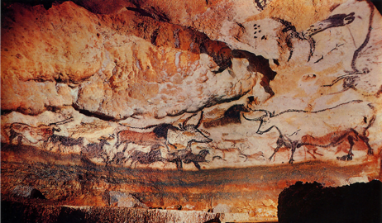

Εικόνα 2: Χρωστική σε πέτρα, σπήλαιο του Λασκό, Γαλλία, περ. 15000-13000 π.Χ.

Αιγυπτιακός πολιτισμός
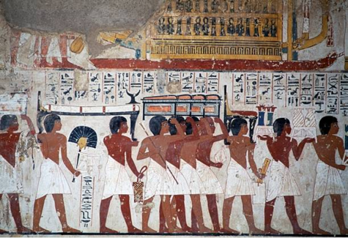
Η εκδοχή των Αιγυπτιακών τοιχογραφιών, ακολουθεί τον ευρύτερο μορφότυπο της εν γένει αναπαράστασης στον Αιγυπτιακό πολιτισμό. Η επιφάνεια υποδοχής είναι επίπεδη και ποικίλει ως προς τις διαστάσεις της, τείνοντας τις περισσότερες περιπτώσεις σε μνημειακά μεγέθη ναοδομικών συμπλεγμάτων.
Εικόνα 3: Νεκρική πομπή, τοιχογραφία του τάφου του Ραμόζε, 1370 π.Χ., Νεκρόπολη των Θηβών (Κατάλογος Παγκόσμιας Πολιτιστικής Κληρονομιάς της UNESCO, 1979), Αίγυπτος. Αιγυπτιακός πολιτισμός, Δυναστεία XVIII. Λεπτομέρεια. (Φωτογραφία: DeAgostini/Getty Images)
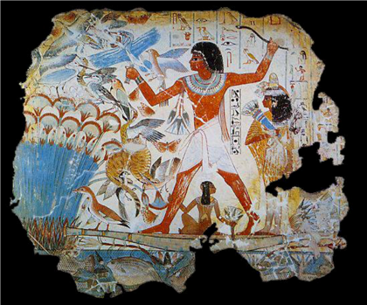
Η απεικόνιση των μορφών ακολουθεί μια γραμμική οριζόντια σύνταξη, προσδίδοντας μια διάθεση ανάγνωσης. Άλλωστε ο συνδυασμός εγχάρακτων και επιζωγραφισμένων ιερογλυφικών και εικονιστικών συμβόλων, επιτείνει αυτή τη διάθεση.
Εικόνα 4: "Σκηνή από κυνήγι πτηνών" secco fresco- Θήβες, Αίγυπτος, περ. 1400-1350 π.Χ.
Στις εικονιστικές αναπαραστάσεις, τα μεγέθη των μορφών άκαμπτα, αποδίδονται σε σχέση με τη σημασία που υπηρετούν, ενώ το σχέδιό τους ακολουθεί το συμβολικό παράδειγμα, αναπαριστώντας κάθε επιμέρους απόσπασμα από την αντιπροσωπευτικότερη γωνία θέασης. Υπό αυτή την έννοια, υποβαθμίζεται η αίσθηση του βάθους της αναπαράστασης και εντείνεται η επίπεδη απόδοση του χώρου.
Αντιλαμβανόμαστε ότι η θέση του θεατή στην Αιγυπτιακή νωπογραφία δεν περιλαμβάνεται ως βασική σχεδιαστική παράμετρος στην οπτική απόδοση της ολότητας της εικόνας. Ο ρόλος του παραμένει αναγνωστικός σε μια σειριακή παράθεση των συμβολικών νοημάτων, τα οποία είναι διαρθρωμένα ως προς τη σημασία που έχουν σε μια κυρίαρχη πολιτισμική αφήγηση.
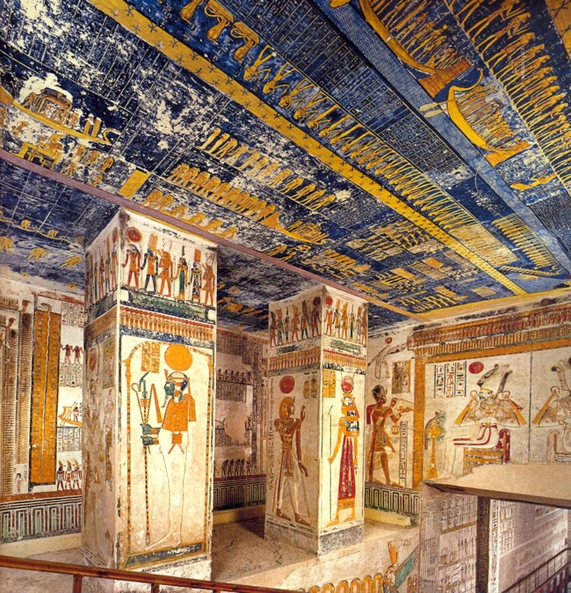
Εικόνα 5: Κοιλάδα των Βασιλέων. Εσωτερικό από Ναό του Ραμσής Δ΄ (1153-1147 π.Χ.)

Μινωικός πολιτισμός
Ο πλούτος των Μινωιτών αλλά και η εξέλιξη της αρχιτεκτονική τους, διαμορφώνουν περισσότερες δυνατότητες ως προς τις επιφάνειες υποδοχής των νωπογραφιών. Παράλληλα, η οικονομική άνθιση ενθαρρύνει την θεματολογική διεύρυνση, προς όφελος της ανάδειξης του πολιτισμικού στίγματος.
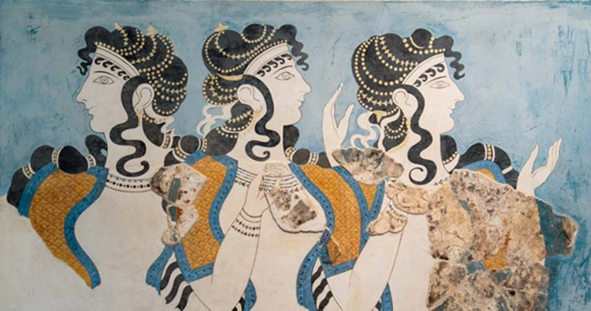
Εικόνα 6: Οι γαλάζιες κυρίες, περ.1525-1450 π.Χ., Κνωσσός, Κρήτη
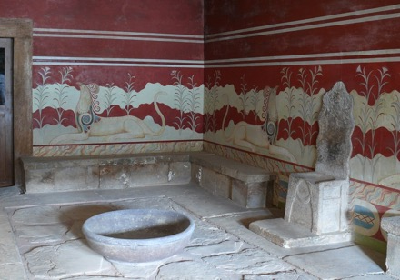
Εικόνα 7: Η αίθουσα του θρόνου, Κνωσσός, Κρήτη
Στο παλάτι της Κνωσσού παρουσιάζονται με εξωστρέφεια εικονιστικά τεκμήρια του Μινωικού πολιτισμού, με την ίδια μέθοδο απεικόνισης των μορφών και του χώρου, όπως και στον κυκλαδικό πολιτισμό. Η αναλογία κλίμακας θεατή – αναπαράστασης διατηρείται ισόρροπη.
Ο θεατής σε αυτή την εκδοχή των νωπογραφιών, προσλαμβάνει μια περισσότερο συγκροτημένη και στοχευμένη οπτική αφήγηση. Μέσα στο πλαίσιο της λειτουργίας του ανακτόρου της Κνωσσού, απολαμβάνει τις νωπογραφίες που εξιστορούν τη δόξα και τον πολιτισμό των Μινωιτών, σε ένα πλαίσιο συλλογικής αφήγησης της οικονομικής, κοινωνικής και πολιτισμικής ευημερίας τους. Έτσι, οι μινωικές νωπογραφίες αποκτούν μια σκηνογραφική θεματολογική διάσταση συλλογικής ταυτότητας του πολιτισμού τους.
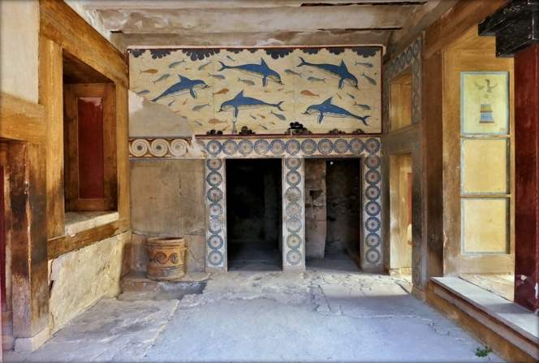
Εικόνα 8: "το δωμάτιο των δελφινιών", Κνωσσός, Κρήτη
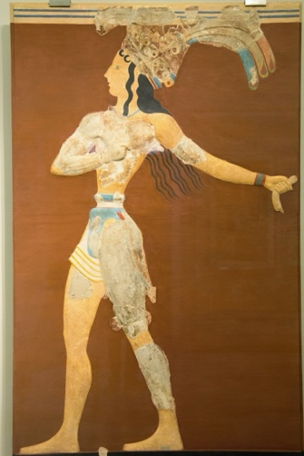
Εικόνα 9: "Ο πρίγκημας με τα κρίνα" περ. 1550π.Χ., Κνωσσός, Κρήτη

Κυκλαδικός πολιτισμός
Με εμφανή τα μορφολογικά στοιχεία επιρροής από την Αιγυπτιακή και Μινωική παράδοση, η εκδοχή των Κυκλαδικών νωπογραφιών διαφοροποιείται ως σκηνογραφική απόδοση σε σχέση με τα ευρύτερα κοινωνικοπολιτισμικά δεδομένα της περιοχής. Ο χώρος υποδοχής είναι οι τοίχοι από συμπλέγματα οικιών και τα μεγέθη τους δεν είναι πια μνημειώδη. Ο αφηγηματικός χαρακτήρας των νωπογραφιών αποδίδεται από την λυρική και καμπυλόγραμμη απόδοση των μορφών, οι οποίες συνδέονται πια οργανικά μεταξύ τους. Η θεματολογία που αντλεί από τη φύση και τις καθημερινές αναπαραστάσεις, βρίσκει τη σχεδιαστική της αντανάκλαση σε έναν πλούσιο και περιπετειώδη διάκοσμο, ο οποίος παραμένει συμβολικός και αποτυπωμένος από τις αντιπροσωπευτικές γωνίες θέασης κάθε επιμέρους αποσπάσματος.
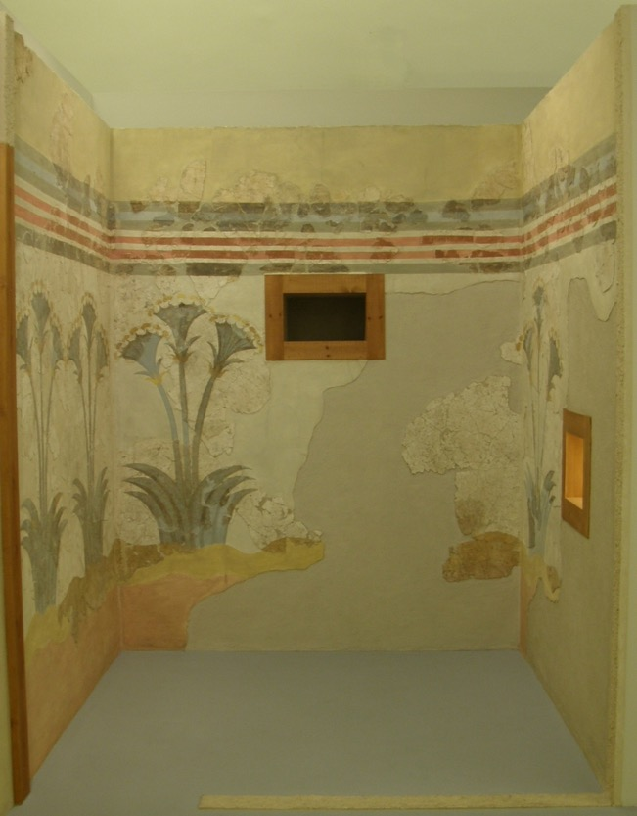
Εικόνα 10: Η τοιχογραφία των Παπύρων, από την Οικία των Γυναικών του προϊστορικού οικισμού του Ακρωτηρίου. Μουσείο Προϊστορικής Θήρας, Φηρά, Σαντορίνη.
Στην νωπογραφία του κυκλαδικού πολιτισμού επικρατεί η ανθρώπινη κλίμακα. Ο θεατής είναι συμμετέχων και αποδέκτης της θεματολογικά και επικοινωνεί ισότιμα ως επίκεντρο της αναπαράστασης. Παράλληλα, παραμένει χωρικός αναγνώστης της λυρικής αποτύπωσης.
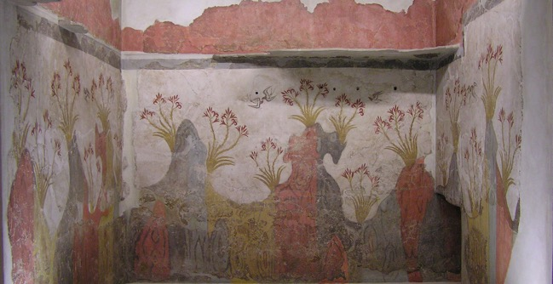
Εικόνα 11: “Η τοιχογραφία της Άνοιξης", ΕΑΜ, προέλευση: Ακρωτήρι Θήρας, Συγκρότημα Δ, δωμάτιο Δ2, 16ος αι. π.Χ.

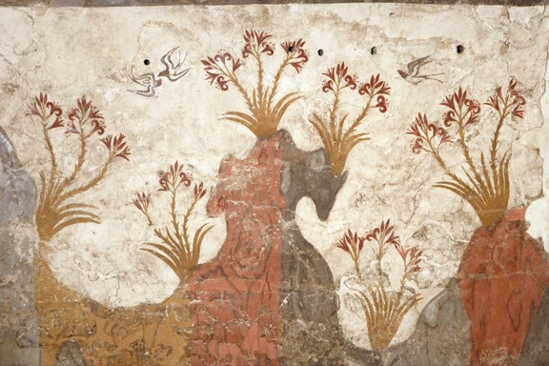
Εικόνα 12: Λεπτομέρεια από “Η τοιχογραφία της Άνοιξης", ΕΑΜ, προέλευση: Ακρωτήρι Θήρας, Συγκρότημα Δ, δωμάτιο Δ2, 16ος αι. π.Χ.
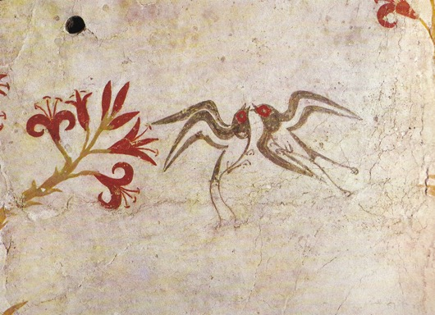
Εικόνα 13: Λεπτομέρεια από “Η τοιχογραφία της Άνοιξης", ΕΑΜ, προέλευση: Ακρωτήρι Θήρας, Συγκρότημα Δ, δωμάτιο Δ2, 16ος αι. π.Χ.

Μυκηναϊκός πολιτισμός
Μετά την επικράτηση των δωρικών φύλλων, η εικονογραφική άνθιση μετατοπίζεται στις Μυκήνες, το Άργος, την Τίρυνθα και την Πύλο. Η μορφολογική μέθοδος απεικόνισης και η κλίμακα σχέσης θεατή – αναπαράστασης παραμένει σταθερή. Η θεματολογία είναι κοινή με αυτή των Μινωιτών, αλλά χάνεται ο έντονος διάκοσμος και το σχέδιο αυστηροποιείται.
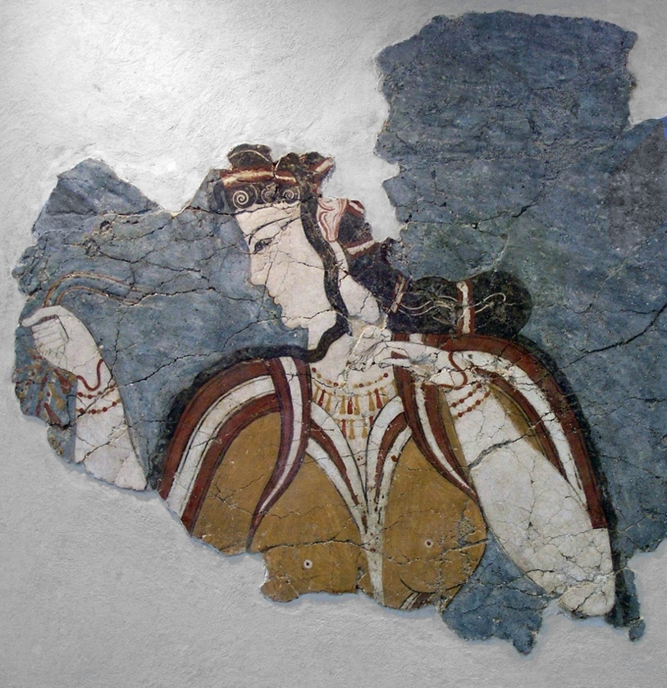
Εικόνα 14: "Μυκηναία", 13^{ος} αι. π.Χ., Εθνικό Αρχαιολογικό Μουσείο Αθηνών.
Το νέο συλλογικό αφήγημα δεν εστιάζει πια στην εκφραστική απόδοση της οικονομικής – εμπορικής ευημερίας, αλλά στην ισχύ και τη δύναμη των Μυκηναίων, ως εκ τούτου και οι νωπογραφίες ακολουθούν το νέο αρχιτεκτονικό και πολιτισμικό παράδειγμα.
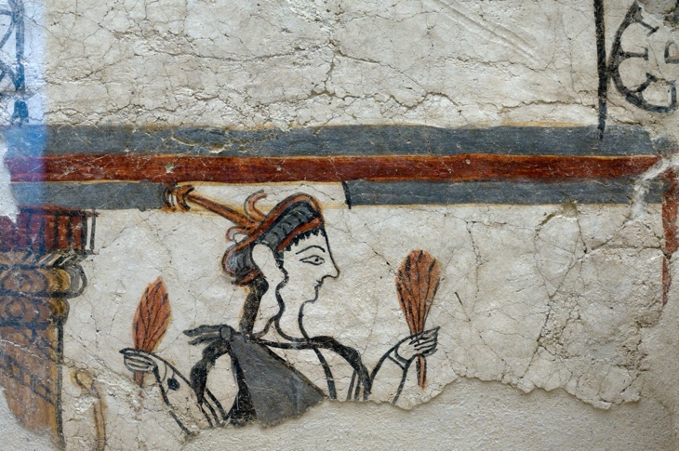
Εικόνα 15: απόσπασμα από το «Δωμάτιο 31», 1250-1180 π.Χ. Αρχαιολογικό Μουσείο Μυκήνες

Κλασσική Ελλάδα
Παρότι δεν έχουμε σωζόμενες νωπογραφίες της Κλασσικής περιόδου, από την γραμματεία της εποχής, αλλά και από τις μεταγενέστερες αναφορές τόσο του Βιτρούβιου, όσο και τη σύγχρονη μελέτη του Panofsky, οφείλουμε να εστιάσουμε σε αυτό που επινοήθηκε και συντελέστηκε, ως ορόσημο για την συνέχεια της τοιχογραφικής ιστορίας της τέχνης. Αρχικά στην Κλασσική περίοδο συναντάμε πρώτη φορά την οργανωμένη μελέτη της συμπεριφοράς του αρχιτεκτονικού όγκου, της επίπεδης αναπαράστασης και της σχέσης μεταξύ τους. Ορίζεται λοιπόν η σκηνογραφία ή/και σκιαγραφία, ως πεδίο που πραγματεύεται τόσο την οπτική βράχυνση των μορφών καθώς αυτές απομακρύνονται, όσο και ως φαινόμενο της οπτικής του ανθρώπινου ματιού, με όλες τις στρεβλώσεις που το ακολουθούν. Στόχος λοιπόν των αρχιτεκτόνων, ζωγράφων και σκηνογράφων της Κλασσικής περιόδου ήταν να «διορθώσουν» αυτές τις στρεβλώσεις της οπτικής και της βράχυνσης, ώστε ο θεατής να προσλαμβάνει το οπτικό ερέθισμα άρτιο και όχι παραμορφωμένο. Το πλαίσιο αντίληψης λοιπόν μέσα στο οποίο οριοθετήθηκε η καμπύλη προοπτική, ήταν ότι η ανθρώπινη όραση λειτουργεί ως ένας κώνος με κορυφή το σημείο του ματιού και όσο μεγαλύτερη γωνία χρειάζεται για να δούμε κάτι, τόσο μεγαλύτερο αυτό φαίνεται.
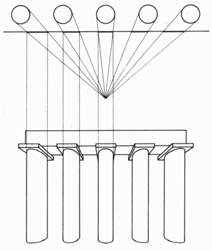
Εικόνα 16: Μετωπική προοπτική απεικόνιση ίσων κυλινδρικών κιόνων. Το προοπτικό πλάτος αυξάνει αναλογικά με την απομάκρυνση από τον άξονα οράσεως
Αυτό οδήγησε ζωγράφους και σκηνογράφους σε σύνθεση επιμέρους οπτικών αποδόσεων, καμπυλόγραμμες παραμορφώσεις των ευθειών και ψευδαισθησιακή χρήση τόνου, ώστε να διορθώσουν την ατελή ανθρώπινη οπτική. Στην ουσία αυτό που έκαναν είναι να κάνουν κάθε μορφή να ιδωθεί σαν να αποτελούσε το επίκεντρο της οπτικής κατεύθυνσης κι όχι μέρος μιας μοναδικής και ενιαίας οπτικής πρόσληψης. Με αυτό τον τρόπο διαμόρφωσαν ένα σύστημα πολλαπλής προοπτικής, όπου οι μορφές δεν υποτάσσονται σε μια μοναδική κατεύθυνση παρατήρησης και ως εκ τούτου δεν διαχωρίζονται σε κεντρικές και περιφερειακές ως προς την οπτική τους απόδοση.
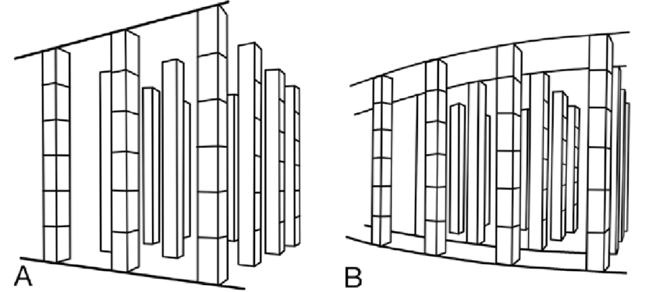
Εικόνα 17: Κιονοστοιχία κατασκευασμένη σύμφωνα με την "υποκειμενική" ή καμπυλωτή προοπτική (Β) και σύμφωνα με τη σχηματική ή γραμμική προοπτική (Α).

Ελληνιστικοί χρόνοι
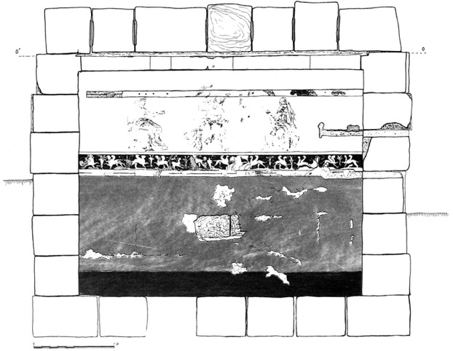
Εικόνα 18: Αποτύπωση του εσωτερικού του τάφου (νότιος τοίχος) από την Α. Κοταταρίδη. Προέλευση εικόνας: Ανδρόνικος, 1994, 42 εικ. 6.
Στις σκηνογραφικές απεικονίσεις της ελληνιστικής περιόδου διατηρείται η προοπτική βράχυνση παράλληλα με οπτικές θεάσεις του προφίλ, σε μια δημιουργική και ευφάνταστη σύνδεση. Παρατηρούμε την περίτεχνη χρήση της γραμμής, της σκιαγραφίας και του χρώματος, με σκοπό τη διαμόρφωση του χώρου και του όγκου της αναπαράστασης, γεγονός που επαληθεύει την αφομοίωση των σκηνογραφικών κεκτημένων της κλασσικής περιόδου, και την υψηλή τεχνική κατάρτιση των δημιουργών τους. Παράλληλα, γίνεται χρήση και διακοσμητικών μοτίβων σε πλαίσια διαφοροποίησης των τοιχογραφιών.
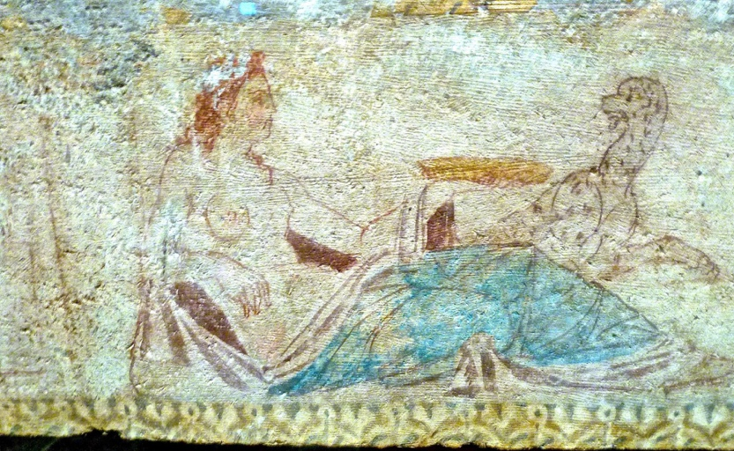
Εικόνα 19: θαλαμοειδής τάφος Ποτίδεας, ζωγραφισμένο κρεβάτι, περ. 300π.Χ. , φωτ. Μπεκουλάκη.
Εικόνα 20: Η παράσταση της αρπαγής – μέσα 4^{ου} αι. π.Χ.. Προέλευση εικόνας: Kottaridi: 2007, 31, 33 εικ.7
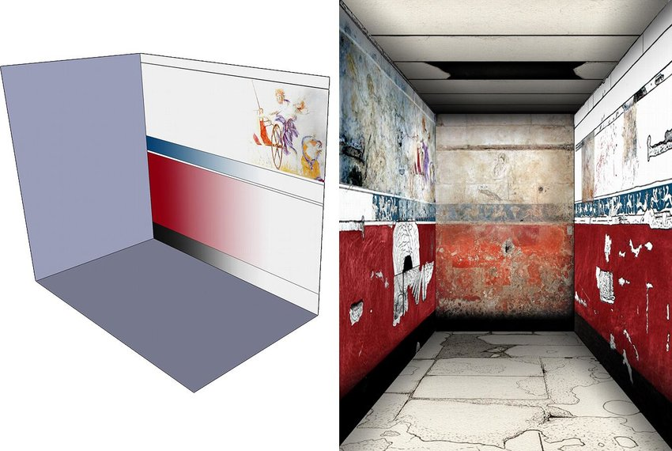
Εικόνα 21: Αριστερά 3D αναπαράσταση του εσωτερικού του τάφου. Δεξιά: 3D προσομοίωση της θέασης του εσωτερικού (βλέποντας τον ανατολικό τοίχο)

Ρωμαϊκή περίοδος
Η ρωμαϊκή περίοδος της νωπογραφίας, στην ουσία συνεχίζει και επεκτείνει το ελληνιστικό παράδειγμα, σε νέα κοινωνικοπολιτισμικά πλαίσια. Χωρίζεται σε τέσσερις βασικούς τύπους – υποπεριόδους με αισθητική και ιστορική εξέλιξη μεταξύ τους, με βασική προέλευση τα ευρήματα της Πομπηίας. Το πρώτο στυλ (στυλ επικάλυψης), ήταν δημοφιλές από το 150-80 π.Χ. και αναγνωρίζεται από τη μίμηση μαρμάρινου τοίχου. Το τελικό αποτέλεσμα επιτυγχάνεται με την εισαγωγή μιας ποικιλίας χρωμάτων σε διαφορετικά χωρίσματα που κατακερματίζουν την επιφάνεια υποδοχής ως σύνολο.
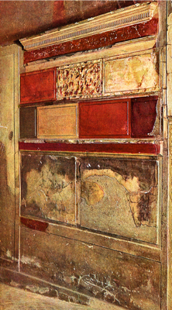
Εικόνα 22: Πρώτο στυλ νωπογραφίας, βρύσες του Samnite House, Herculaneum, Ιταλία, τέλη 2ου αι. π.Χ., fresco
Το δεύτερο στυλ (αρχιτεκτονικό στυλ) που συναντάμε από 80 π.Χ. – 14 μ.Χ., χαρακτηρίζεται από την «επέκταση» του φυσικού χώρου προς φανταστικά τοπία, με καλή χρήση της προοπτικής με δύο ή περισσότερα επίπεδα βάθους. Οι συνθέσεις συχνά περιλάμβαναν στήλες στο προσκήνιο και κιονοστοιχίες σε προοπτική που εξαφανίζονταν στο βάθος, ενώ θεματολογικά συναντάμε φιγούρες, μυθολογικές ή θρησκευτικές σκηνές, με χαρακτηριστική σκηνογραφική απόδοση του θεατρικού στοιχείου.
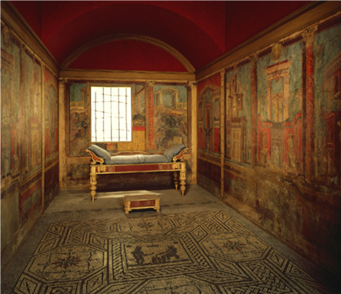
Εικόνα 23:"Υπνοδωμάτιο", βίλα Φ. Σινίστορ, Μποσκορεάλε, Ιταλία, περ. 40-30 π.Χ.
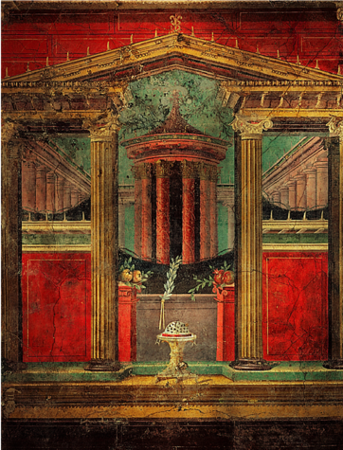
Εικόνα 24: λεπτομέρεια από :"Υπνοδωμάτιο", βίλα Φ. Σινίστορ, Μποσκορεάλε, Ιταλία, περ. 40-30 π.Χ
Στο τρίτο Στυλ, (μέχρι 62 μ.Χ.), εγκαταλείπεται η αρχιτεκτονική θεματολογία. Οι κολώνες, τα κιγκλιδώματα, τα επιστύλια και τα ράφια είναι πεπλατυσμένα στον τοίχο διατηρώντας μια καθαρά διακοσμητική λειτουργία. Οι στήλες χρησιμοποιούνται συχνά σε επιμήκη μορφή για να πλαισιώσουν πίνακες ζωγραφικής μεγάλων φιγούρων που εισάγονται σε μεγάλες περιοχές απλών χρωματιστών τοίχων. Αναφέρεται επίσης ως ψευδοαιγυπτιακό λόγω της παρουσίας αιγυπτιακών στοιχείων: (λουλούδια λωτού, μικρά αστέρια, ροζέτες). Στην περίοδο αυτή ανήκουν και οι νωπογραφίες που απεικονίζουν θέματα από κήπους με δέντρα, σιντριβάνια, πισίνες, μικρές κολώνες και πουλιά.
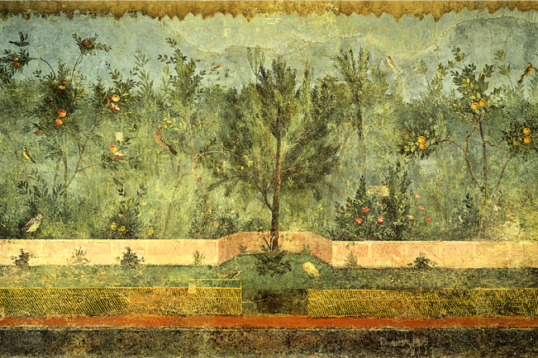
Εικόνα 25: "Τοπίο κήπου", βίλα Λίβια, Πριμαπόρτα, Ιταλία, fresco, 30-20 π.Χ.79 ιν. ύψος
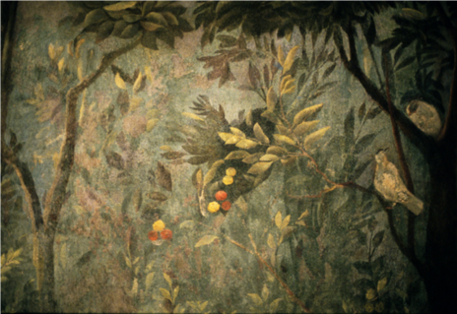
Εικόνα 26: "Τοπίο κήπου", βίλα Λίβια, Πριμαπόρτα, Ιταλία, fresco, 30-20 π.Χ.79 ιν. ύψος

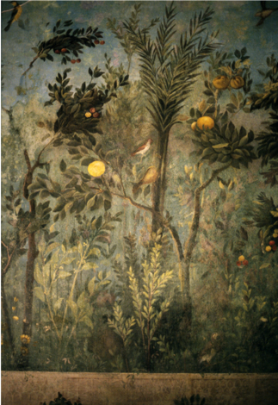
Εικόνα 27: :"Τοπίο κήπου", βίλα Λίβια, Πριμαπόρτα, Ιταλία, fresco, 30-20 π.Χ.79 ιν. ύψος
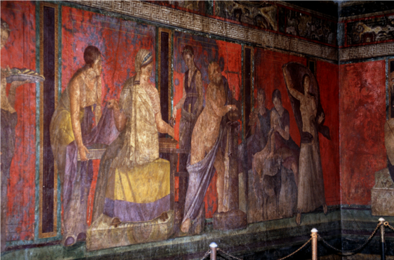
Εικόνα 28:Ζωφόρος Διονυσιακών μυστηρίων, Δωμάτιο 5, Πομπηία, Ιταλία, περ. 60-50 π.Χ. fresco, περ. 64 ιν. ύψος
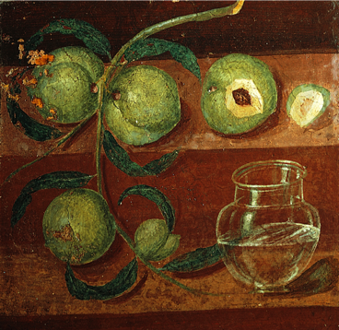
Εικόνα 29: “Νεκρή φύση με ροδάκινα" λεπτομέρεια τοιχογραφίας από το Herculaneum, Ιταλία, fresco, 62-79 μ.Χ.
Το τέταρτο στυλ (διακοσμητικό) χρησιμοποιήθηκε από τον σεισμό του 62 μ.Χ. μέχρι την καταστροφή της πόλης το 79 μ.Χ. Λέγεται διακοσμητικό, επειδή ολόκληρος ο τοίχος αντιμετωπίζεται απλώς ως μια ελεύθερη διακοσμητική σύνθεση. Τα αρχιτεκτονικά χαρακτηριστικά δεν έχουν πλέον καμία αναφορά στην πραγματικότητα και περιορίζονται σε εξωπραγματικά σχέδια, σχεδόν υπερβολικά. Ήταν ένα στοιχείο επίδειξης πλούτου στα σπίτια των πλούσιων εμπόρων της Πομπηίας πριν από την καταστροφή, εμπνευσμένα από το αυτοκρατορικό παλάτι του Νέρωνα στη Ρώμη.
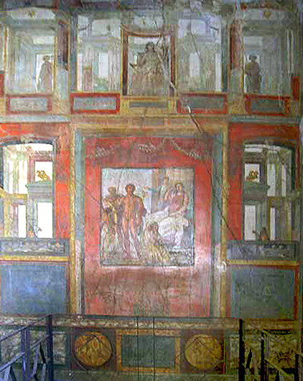
Εικόνα 30: Η Νεφέλη κάθεται στα πόδια του Ερμή. Ρωμαϊκή τοιχογραφία από τον ανατολικό τοίχο του triclinium στην Casa dei Vettii ("Οικία των Vetii", VI 15, 1) στην Πομπηία, τέταρτος ρυθμός (60-79 μ.Χ.)

Πρωτοχριστιανική εποχή
Στην πρωτοχριστιανική περίοδο, ενώ η θεματολογία είναι αμιγώς θρησκευτική, η σχεδιαστική απόδοση συνδέεται με το προηγούμενο της ελληνιστικής – ρωμαϊκής τεχνοτροπίας. Οι μορφές αποδίδονται νατουραλιστικά και συνθέτονται σύμφωνα με τα αρχιτεκτονικά σκέλη της απλής ναοδομίας. Ενίοτε σε μεγαλύτερης κλίμακας επιφάνειες υποδοχής, οι παραστάσεις αποκόπτονται σε επιμέρους οριοθετημένες ενότητες, ξεδιπλώνοντας μια αποσπασματική εικονογραφική αφήγηση. Στον χώρο των εικονιστικών αποσπασμάτων, εμφανίζονται διακοσμητικά στοιχεία, όπως και στην τοπιογραφία από την ελληνιστική και ρωμαϊκή θεματολογία. Η οπτική των μορφών ακολουθεί το ελληνορωμαϊκό πρότυπο, με φυσική οπτική και βράχυνση και η τοποθέτησή τους στις επιφάνειες υποδοχής αναπτύσσεται περιμετρικά ως προς το σημείο παρατήρησης του θεατή, καθιστώντας τον κέντρο αναφοράς. Διαμορφώνεται σταδιακά η αρχιτεκτονική διάρθρωση της «Βασιλικής» (μονόκλιτης ή τρίκλιτης), σύμφωνα με την οποία διαρθρώνεται και η εικονογραφική αφήγηση.
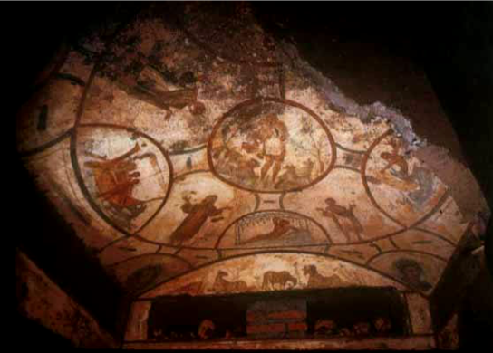
Εικόνα 31: Κατακόμβη Pietro και Marcellino, Ρώμη, Ιταλία, αρχές 4ου αι. μ.Χ.
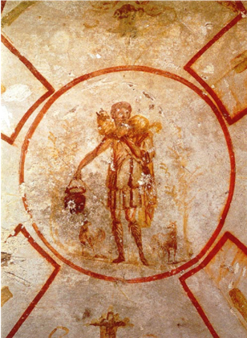
Εικόνα 32: λεπτομέρεια από Κατακόμβη Pietro και Marcellino, Ρώμη, Ιταλία, αρχές 4ου αι. μ.Χ.
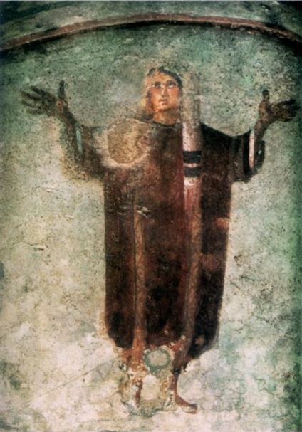
Εικόνα 33: Νωπογραφία από κατακόμβη Priscilla, Ρώμη, Ιταλία, 3ος αι. μ.Χ.

Μεσοβυζαντινή εποχή
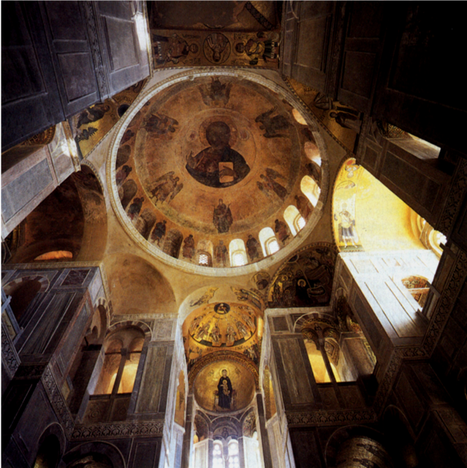
Εικόνα 34: Τρούλος Καθολικού, Όσιος Λουκάς, Ελλάδα, 11ος αι. μ.Χ.
Στη Μεσοβυζαντινή περίοδο, η ναοδομία εξελίσσεται τόσο σε κλίμακα, όσο και σε πολυπλοκότητα, και αυτό ως γεγονός επιδρά καθοριστικά στις επιφάνειες υποδοχής και το σχεδιαστικό παράδειγμα των βυζαντινών νωπογραφιών. Η «Βασιλική» γίνεται σταυροειδής, με εγγεγραμένο τρούλο.
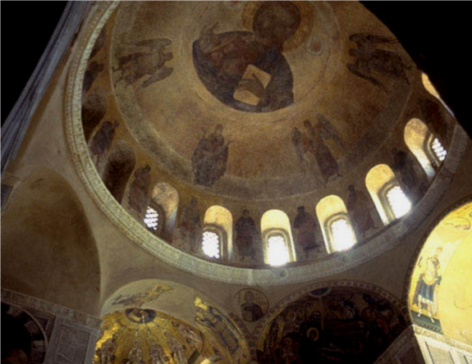
Εικόνα 35: Τρούλος Καθολικού, Όσιος Λουκάς, Ελλάδα, 11ος αι. μ.Χ.
Η θεματολογική χωροταξία της εικονογραφίας βρίσκει νέες δυνατότητες στα εντονότερα κοίλα αρχιτεκτονικά αποσπάσματα. Εκκινώντας από τον τρούλο με την εμφάνιση του παντοκράτωρα περιστοιχισμένου από προφήτες και κατεβαίνοντας σε απεικονίσεις σκηνών από την Καινή Διαθήκη και τον βίο του Χριστού, η εικονογραφία οπτικοποιεί και χωροθετεί το λειτουργικό περιεχόμενο. Ως προς την οπτική θέαση διαρθρώνεται με αντίστροφη προοπτική, ξεδιπλώνοντας τις μορφές και τα στοιχεία του χώρου προς τον θεατή. Η αντίστροφη (ή αντεστραμμένη) προοπτική, συνηγορεί το πλησίασμα της σκηνής προς τον θεατή, την εγγύτητα της οπτικής αφήγησης και την πληρότητα της απεικόνισης, μακριά από την βράχυνση και την αλληλοκάλυψη της φυσικής όρασης. Η αναπαράσταση καθίσταται επίπεδη και ως εκ τούτου χάνει την υλική της στιβαρότητα.
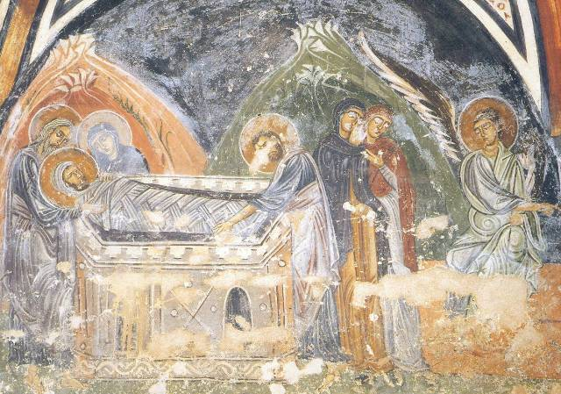
Εικόνα 36: Ενταφιασμός από την κρύπτη στο καθολικό του Οσίου Λουκά
Παράλληλα, σε πολλές περιπτώσεις η αντεστραμμένη προοπτική συνομιλεί με την κυρτότητα των κοίλων επιφανειών υποδοχής, δημιουργώντας μια ιδιόμορφη αντίστιξη (ανάπτυγμα των απεικονιζόμενων μορφών – «αγκάλιασμα» και στρέψη τους από το κοίλο προς τον θεατή) καθιστώντας τον επισκέπτη του και ναού και θεατή των νωπογραφιών κέντρο μιας πολυαισθητηριακής εμπειρίας.
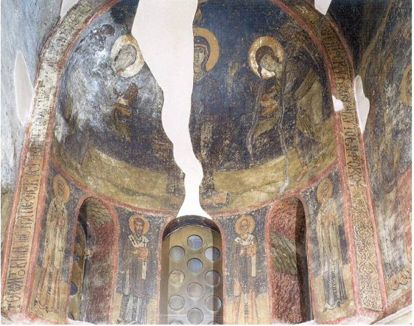
Εικόνα 37: Γενική άποψη της αψίδας της Παναγίας των Χαλκέων στη Θεσσαλονίκη (λίγο μετά το 1028 μ.Χ.)
Η ανάπτυξη της αρχιτεκτονικής τεχνολογίας δίνει τη δυνατότητα ανοιγμάτων, που επιτρέπουν στο φως να δίνει μια μεταφυσική συμπαντική διάσταση στην εικονογραφική ολότητα. Σχεδιαστικά, ο νέος τρόπος θέασης που εισάγει η αντεστραμμένη προοπτική, συνδέεται με την εμφάνιση έντονης και κωδικοποιημένης πτυχολογίας, καθώς και με την δυναμική κίνηση των μορφών στον χώρο, τόσο στην Μακεδονική δυναστεία όσο και σε αυτή των Κομνηνών.
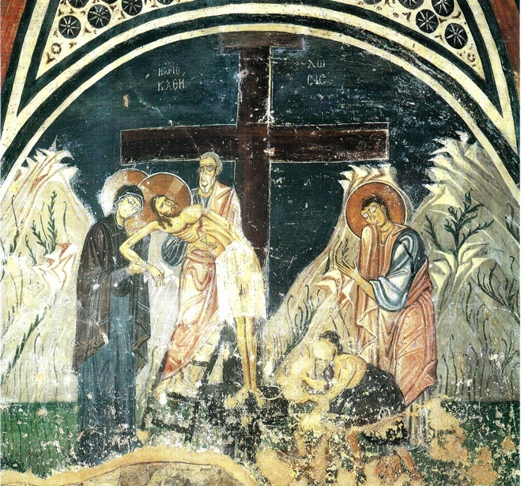
Εικόνα 38: Η Αποκαθήλωση από την κρύπτη στο καθολικό του Οσίου Λουκά

Υστεροβυζαντινή εποχή
Στην Υστεροβυζαντινή περίοδο συνεχίζει να επικρατεί το αρχιτεκτονικό προηγούμενο της Μεσοβυζαντινής, με τη σταυροειδή «Βασιλική» με εγγεγραμένο οκταγωνικό ή μικτού τύπου τρούλο.
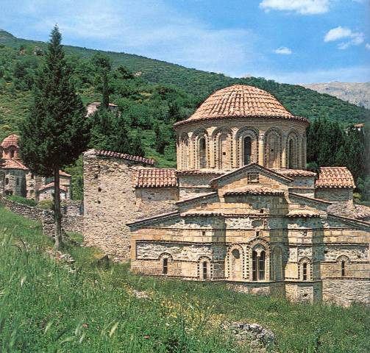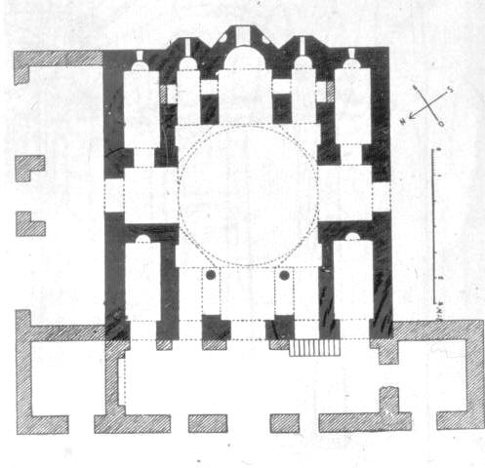
Εικόνα 39: Άγιοι Θεόδωροι Mυστρά, περ. 1290 μ.Χ.
Στη δυναστεία των Παλαιολόγων, παρατηρούμε μια επίδραση από τη γοτθική αρχιτεκτονική, που διαμορφώνει πιο οξύκορφες αψίδες, με άμεσο αποτέλεσμα και στις επιφάνειες υποδοχής των τοιχογραφιών. Διατηρείται και κανονικοποιείται το ώριμο πια πρότυπο της αντεστραμμένης προοπτικής, καθώς και της ρυθμικής και δυναμικής πτυχολογίας, ενώ θεματολογικά παρατηρείται προσθήκη σκηνών από την παιδική ηλικία και τα πάθη του Χριστού, τον βίο της Παναγίας, την Παλαιά Διαθήκη και τα απόκρυφα ευαγγέλια.
Σε αυτή την περίοδο παρατηρούμε μια αισθητική αλληλεπίδραση μεταξύ βυζαντινών και Ιταλών που θα συμβάλλει στην ιστορική συνέχεια (maniera Byzantina – maniera Greca).
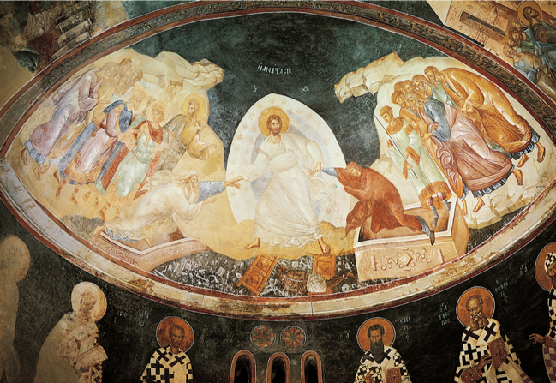
Εικόνα 40: Ανάσταση του Κυρίου, παρεκκλήσιο εκκλησίας του Χριστού, Κωνσταντινούπολη, Τουρκία, περ. 1310-1320 μ.Χ.

Αναγέννηση
Ήδη από την Υστεροβυζαντινή περίοδο, παρατηρείται έντονη αλληλεπίδραση μεταξύ βυζαντινών και Ιταλών. Τα αισθητικά αυτά δάνεια, διαμορφώνουν το πλαίσιο της διαφοροποίησης που θα επέλθει με την παρουσία του Τζιότο και την στροφή από το «υπερβατικά ωραίο» στο «εμπειρικά ωραίο».
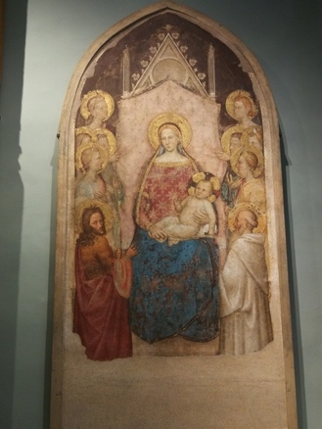
Εικόνα 41: "Παναγία με βρέφος, αγγέλους, Ιωάννη Βαπτιστή και Αγ. Βενέδικτο", 1350, Τζιότο
Η επιστροφή στη μελέτη της αρχαιοελληνικής και ρωμαϊκής γραμματείας, οριοθετεί το νέο περιεχόμενο που έχει ανάγκη η Ιταλία, μια νέα οικουμενική τάξη. Η εικόνα αυτής της νέας οικουμενικής τάξης οφείλει να είναι ιδανική και να ακολουθεί έναν μορφολογικό κανόνα. Αυτός ο κανόνας είναι η υποταγή όλων των μορφών στη μετωπική προοπτική με κεντρικό σημείο φυγής. Με αυτό τον κανόνα οι μορφές υποτάσσονται στο χώρο, σε σχέση με την τοποθέτησή τους μέσα σε αυτόν, το υπερβατικό στοιχείο είναι «αθέατο», ενώ οι μορφές αποκτούν γλυπτική απόδοση, μακριά από τη βυζαντική επίπεδη τεχνοτροπία. Ο χώρος λειτουργεί ιλουζιονιστικά, σαν προέκταση του πραγματικού χώρου, σαν ένα παράθυρο που άνοιξε και μας αποκάλυψε το έξω.
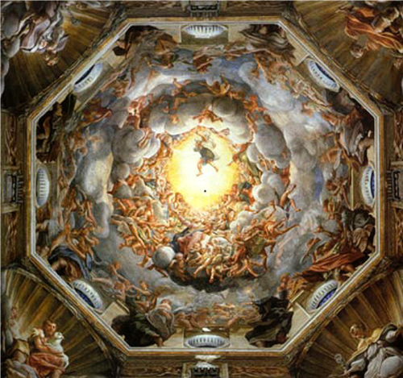
Εικόνα 42: Η κοίμηση της Θεοτόκου, Αντόνιο Αλλέγκρι Κορέτζιο, θόλος καθεδρικού ναού της Πάρμα, Πάρμα, Ιταλία, 1526-30
Η γεωμετρική οργάνωση και κανονικοποίηση της συνθετική διάρθρωσης, συνδέει το εντός πραγματικό χώρο με τον εκτός ψευδαισθησιακό, ως μια συνέχεια, με όριο την επιφάνεια του τοίχου. Ο θεατής εντυπωσιάζεται από την εμπειρική αυτή ψευδαίσθηση την οποία εισπράττει ως οικεία.
Η σκηνογραφική οργάνωση που ακολουθεί η Αναγέννηση εξανθρωπίζει το Θείο, στα μέτρα της ανθρώπινης οπτικής και εμπειρίας. Ορίζεται με αυτό τον τρόπο ο Ουμανισμός και ο Homo Universalis, ως αφετηρία και πλαίσιο του δυτικού πολιτισμού.
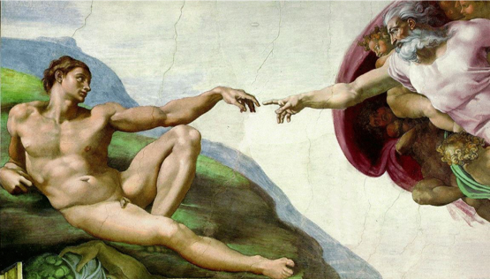
Εικόνα 43: Μικελάντζελο Μπουαναρότι, Καπέλα Σιξτίνα (λεπτομέρεια οροφής), Βατικανό, Ρώμη, Ιταλία, 1511-12
Σε αυτή την κατεύθυνση, αναπτύσσονται διαφορετικές προσεγγίσεις χωρικής απόδοσης, ανάλογα με την σχολή κάθε καλλιτέχνη. Άλλοτε η αίσθηση του χώρου εστιάζει στην ατμοσφαιρική προοπτική του κιαροσκούρου (Λεονάρντο), άλλοτε στην χρωματική διαύγεια και σχεδιαστική ακρίβεια (Ραφαέλο) κι άλλοτε στη δυναμική μανιερίστικη απόδοση της ανατομίας των μορφών και την αποσπασματική σύνθεση των εικόνων (Μιχαήλ Άγγελος), σε όλες όμως τις περιπτώσεις, η δομή της σκηνογραφίας συνδέεται άρρηκτα με το πραγματικό, ως ψευδαίσθηση και συνέχεια του εμπειρικού.
Αυτό βρίσκει ανταπόκριση και στο αρχιτεκτονικό κέλυφος, στο οποίο οι επιφάνειες είναι επίπεδες, καθαρών σχημάτων και ενδεδειγμένα πλαισιωμένες για την σκηνή που καλούνται να υποδεχτούν. Ο θεατής εισπράττει την οπτική εμπειρία της τοιχογραφίας ως πρωταγωνιστής-αναγνώστης του πνευματικού ως πραγματικό, σε μια κατεύθυνση εγκοσμίκευσης του μεταφυσικού.
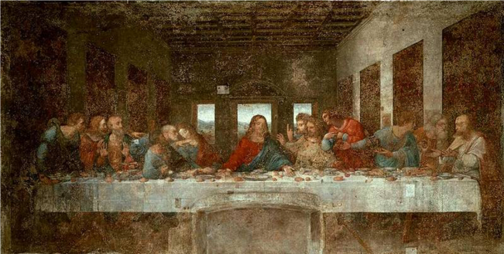
Εικόνα 44: Μυστικό δείπνο , Λεονάρντο, Σάντα Μαρία ντελε Γκράτσιε, Μιλάνο, περ. 1495-98, λάδι και τέμπερα σε γύψο
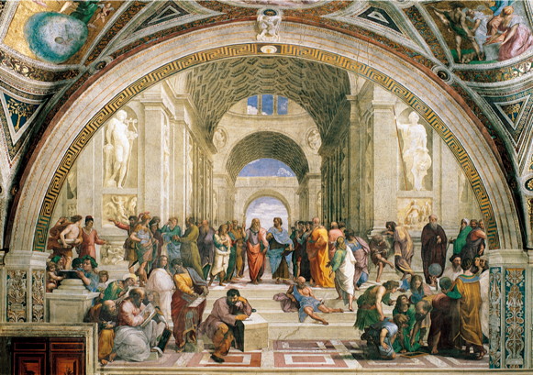
Εικόνα 45: Ραφαήλ, Η Σχολή των Αθηνών, Βατικανό, Ρώμη, Ιταλία, 1509-11, περ. 19 Χ 27 πόδια.
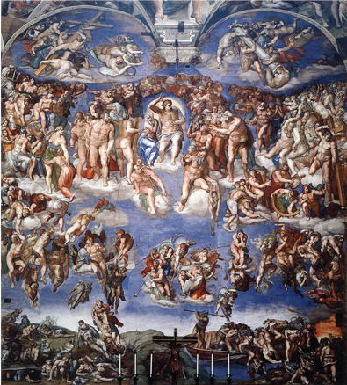
Εικόνα 46: Μικελάντζελο Μπουαναρότι, Καπέλα Σιξτίνα (τελευταία κρίση), Βατικανό, Ρώμη, Ιταλία, 1537-41,
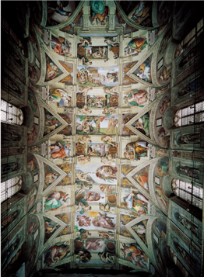
Εικόνα 47:Μικελάντζελο Μπουαναρότι, Καπέλα Σιξτίνα (θέα οροφής), Βατικανό, Ρώμη, Ιταλία, 1508-12, περ. 125 Χ45 πόδια.
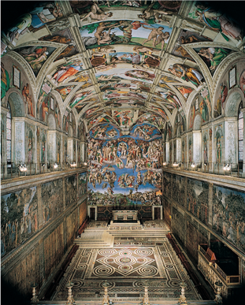
Εικόνα 48: Μικελάντζελο Μπουαναρότι, Καπέλα Σιξτίνα (ανατολική όψη), Βατικανό, Ρώμη, Ιταλία, 1473, περ. 125 Χ45 πόδια.

…μέχρι τον 20^{ο} αιώνα
Ανάμεσα στην Αναγέννηση και τον Μοντερνισμό, η νωπογραφία παρέμεινε ζωντανή ως τεχνική τοιχογραφίας, παρά τα νέα ζωγραφικά υλικά που ανακαλύφθηκαν. Η τεχνική της δυσκολία ισοσκελιζόταν από τη λαμπρότητα των χρωματικών αποδόσεων και την ανθεκτικότητα στο χρόνο. Κλήθηκε λοιπόν να εικονογραφήσει από παλάτια μέχρι αγορές, ακολουθώντας τα αισθητικά και μορφολογικά προτάγματα κάθε περιόδου. Άντεξε τον ανταγωνισμό των νέων τεχνικών τοιχογραφίας (ελαιογραφία σε πανί) καλύπτοντας αισθητικά τις ανάγκες κάθε κοινωνικής τάξης και πολιτιστικής αναφοράς.
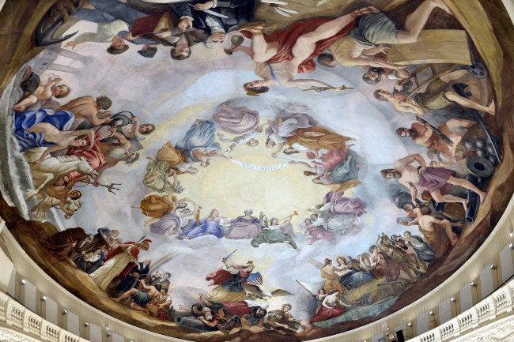
Εικόνα 49: Κωνσταντίνος Μπρουμίδης , «Η Αποθέωση του Ουάσινγκτον», Καπιτώλιο
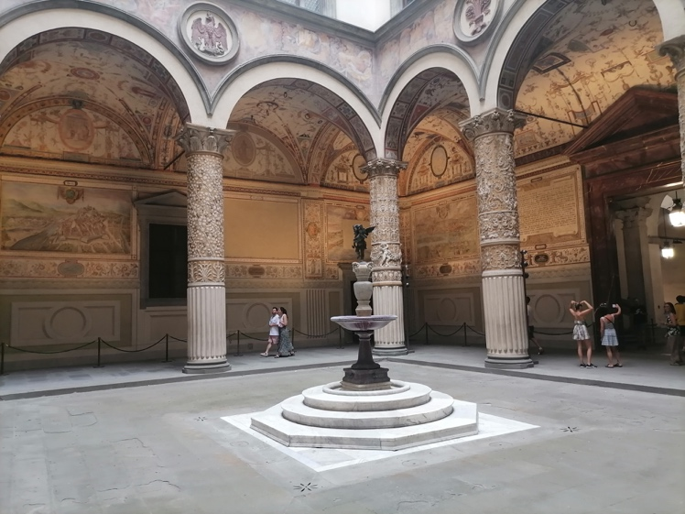
Εικόνα 50: περιστύλιο με νωπογραφίες στο Palazzo Vecchio – Φλωρεντία
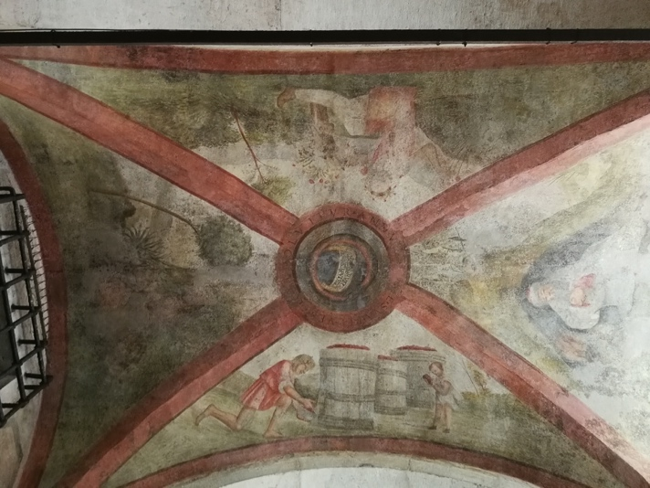
Εικόνα 51: νωπογραφίες σε εμπορική στοά - Βενετία

Λαϊκή παράδοση
Μια ενδιαφέρουσα και ξεχωριστή περίπτωση που η νωπογραφία συναντήθηκε με τη λαϊκή παράδοση και τις αισθητικές καταβολές του ελληνικού χώρου, είναι ασφαλώς ο Θεόφιλος. Μέσα από την ναϊφ προσέγγιση και την ελευθερία της πενίας του, ο Θεόφιλος κατάφερε να συγκροτήσει το συλλογικό λαϊκό ασυνείδητο και να εικονοποιήσει τη λαϊκή αφήγηση με τρόπο που να προκαλέσει το ενδιαφέρον των ευρωπαίων μοντερνιστών.
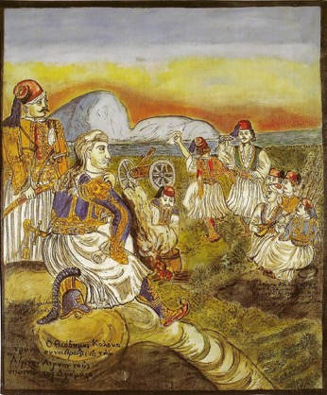
Εικόνα 52: "Ο Θεόδωρος Κολοκοτρώνης συναθροίχει εις την Λίμνην Λέρνην τους νικητάς τουΔράμαλη το 1822", Τοιχογραφία (νωπογραφία,)1912, 150 Χ 127 εκ. , Μουσείο Θεόφιλου- Αρχοντικό Κοντού, Ανακασιά Βόλου
Παρ΄ ότι η επιλογή των τοίχων όπου ζωγράφισε προέκυπτε από την ανάγκη της επιβίωσης, η σημερινή ανάγνωση του χώρου υποδοχής στο έργο του, υποστηρίζει την αισθητική του πρόταση απόλυτα. Είναι σχεδόν σαν να προέκυψαν οι εικόνες του μόνες τους, από τις ίδιες τις συζητήσεις των λαϊκών ανθρώπων. Ακόμα και οι τεχνικοί πειραματισμοί του, εντάσσονται πλήρως στο χωρικό και εννοιολογικό πλαίσιο στο οποίο κινήθηκε και συγκροτούν το αυθεντικό λαϊκό παράδειγμα.
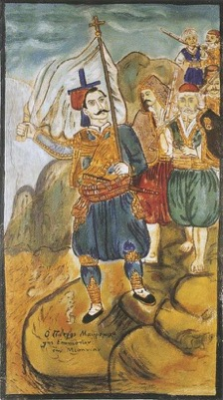
Εικόνα 53: Ο Πέτρος Μαυρομιχάλης επαναστατών την Μεσσηνίαν"
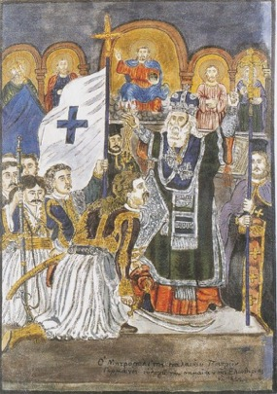
Εικόνα 54: "Ο Μητροπολίτης Παλαιών Πατρών Γερμανόςευλογεί την σημαίαν της ελευθερίας το 1821", 1912
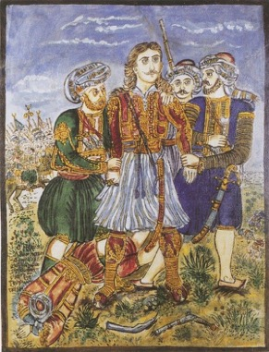
Εικόνα 55: "Ο ήρως Αθανάσιος Διάκος συλλαμβάνεται υπό των Τούρκων το 1821", 1912
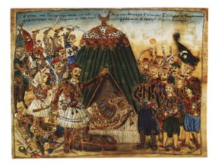
Εικόνα 56: "Ο Μάρκος Μπότσαρης, η μάχη στο Κεφαλόβρυσο Καρπενησίου, χάνι του Ρήγγα"

Μεξικό
Στο πρώτο μισό του 20^{ου} αιώνα συναντάμε μια ξεχωριστή εκδοχή της μνημειακής τοιχογραφίας με την τεχνική της νωπογραφίας και στο Μεξικό, με ενδιαφέρουσες αντιστοιχίσεις με τον Θεόφιλο. Οι Μεξικάνοι ζωγράφοι Ντ. Ριβέρα, Χ.-Κ. Ορόζκο και Ντ. – Α. Σικέϊρος, βαπτισμένοι από τα προτάγματα του Μοντερνισμού, επιστρέφουν στον γενέθλιο τόπο και τα βαφτίζουν με την λαϊκή παράδοση και την κοινωνικοπολιτική πραγματικότητα.
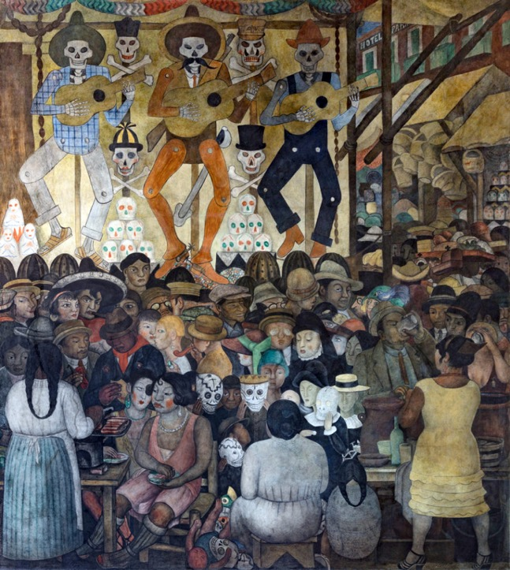
Εικόνα 57: «Η μέρα των νεκρών – Γιορτή πόλης (λεπτομέρεια)» Ντ. Ριβέρα, νωπογραφία στο νότιο τοίχο της Γραμματείας δήμοσιας εκπαίδευσης, Πόλη του Μεξικού
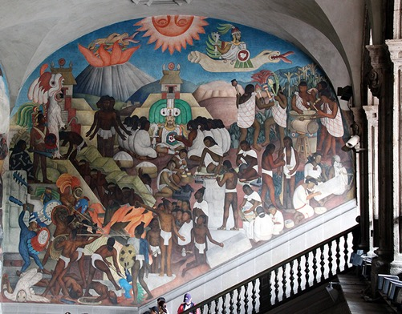
Εικόνα 58: Ντ. Ριβέρα, Βόρειος τοίχος: «Ιστορία του Μεξικού», 1929, νωπογραφία, Palacio Nacional, Πόλη του Μεξικού (φωτογραφία: Gary Todd, CC0)
Συνθέτουν τη θεματική και τα μορφολογικά στοιχεία με τρόπο παράδοξο, με έντονη την λαϊκή αφήγηση, κι έτσι προκύπτουν τα γνωστά “murales”. Οι μορφές αποτυπώνονται με ένα αφαιρετικό αλλά συνάμα ενδεικτικό σχέδιο, σε συμπλεγματικά αθροίσματα που διαδέχονται το ένα το άλλο. Ιστορικές και λαϊκές μορφές συνυπάρχουν ισότιμα, δίνοντας στον θεατή τη δυνατότητα να προσλάβει την ιστορική αφήγηση με μιας.
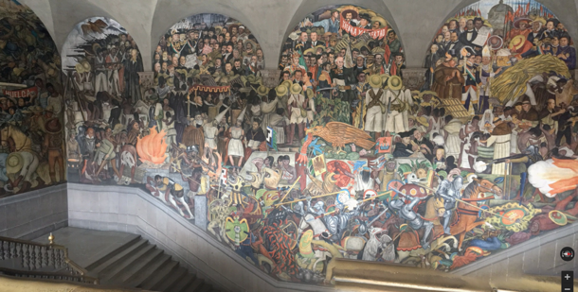
Εικόνα 59: Ντ. Ριβέρα, "Από την κατάκτηση έως το 1930", τοιχογραφίες Ιστορίας του Μεξικού, 1929-30, τοιχογραφία, Palacio Nacional, Πόλη του Μεξικού
Ως προς τη σκηνογραφική διάσταση των συνθέσεων, αξιοποιείται το περίγραμμα του αρχιτεκτονικού κελύφους με την οποιαδήποτε ιδιαιτερότητα εμπεριέχει, ως πεδίο ιεράρχησης των μορφών (και ως εκ τούτου των αναφορών τους), με έντονο το στοιχείο της έκπληξης και της ενότητας. Ο αναπαραστατικός χώρος ασφυκτιά από τις μορφές και σπάνια αποτυπώνεται το πεδίο μέσα στο οποίο τελούνται οι πράξεις. Θα μπορούσαμε να πούμε ότι τα murales αποτελούν ένα εικονογραφικό αντίστοιχο των Μεξικάνικων τελετουργικών εορτών, όπου το πλήθος, η ετερογένεια και η έκπληξη κυριαρχούν.
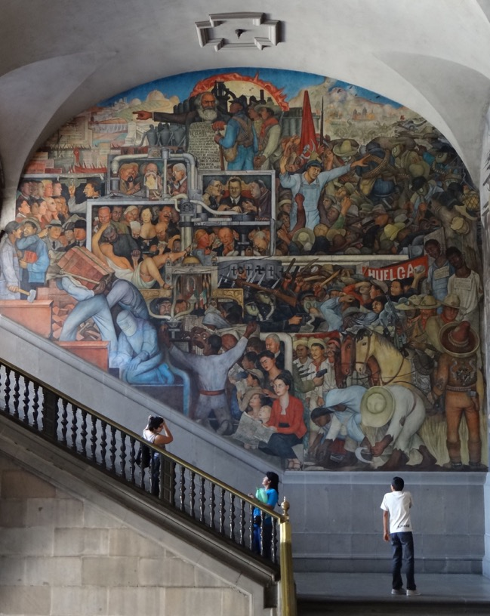
Εικόνα 60: Νότιος τοίχος: Ιστορία του Μεξικού, 1935, τοιχογραφία, Palacio Nacional, Πόλη του Μεξικού (φωτογραφία: Cbl62, CC0)
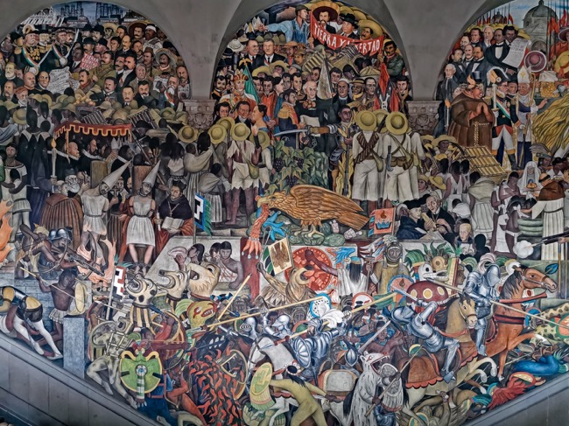
Εικόνα 61: Ντιέγκο Ριβέρα, "Από την κατάκτηση έως το 1930", τοιχογραφίες Ιστορίας του Μεξικού, 1929-30, τοιχογραφία, Palacio Nacional, Πόλη του Μεξικού
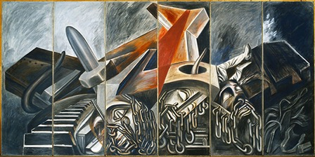
Εικόνα 62: Χ.-Κ. Ορόζκο, «Καταδυτικό βομβαρδιστικό και δεξαμενή», 1940, νωπογραφία, έξι πίνακες, 275 x 91,4 εκ. ο καθένας, 275 x 550 εκ. συνολικά (The Museum of Modern Art)
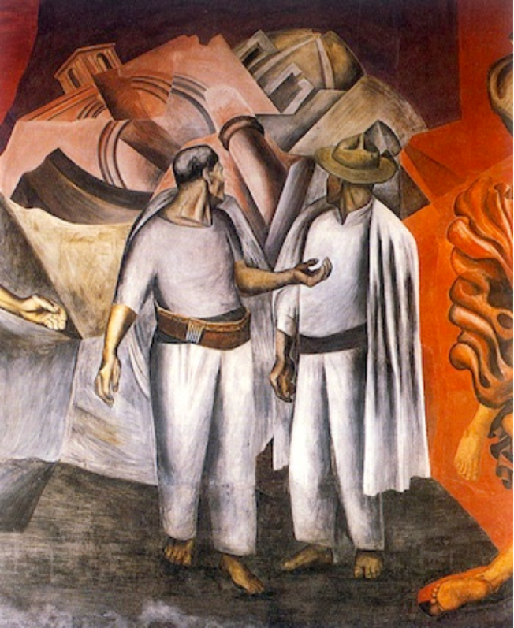
Εικόνα 63: Χ.-Κ. Ορόζκο, «Καταστροφή της Παλαιάς Τάξης» (λεπτομέρεια), 1926 (Εθνικό Προπαρασκευαστικό Σχολείο, Πόλη του Μεξικού)
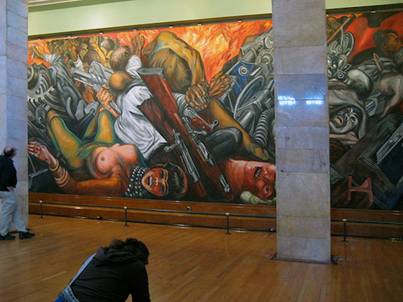
Εικόνα 64: Χ.-Κ. Ορόζκο, Καθάρσις (μερική άποψη), 1934 (Μουσείο του Παλατιού των Καλών Τεχνών, Πόλη του Μεξικού, φωτογραφία: Ryan Griffis)

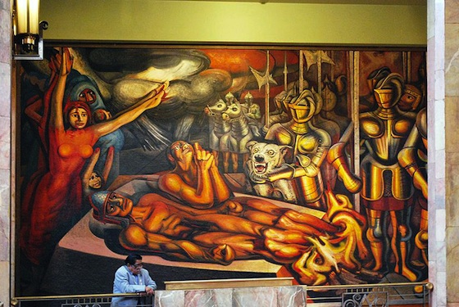
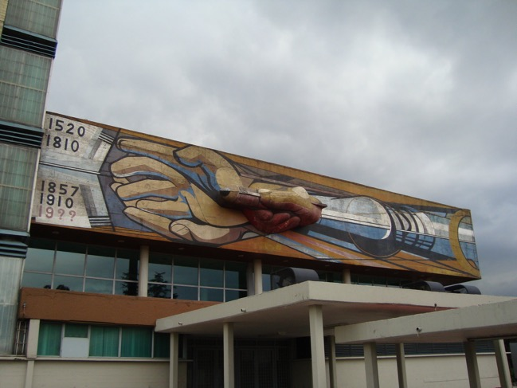
Εικόνα 65: Ντ-Α. Σικέιρος, «Το μαρτύριο και η αποθέωση του Κουαουχτεμόκ» (λεπτομέρεια), 1950-51 (Μουσείο του Παλατιού των Καλών Τεχνών, φωτογραφία: Jaontiveros)
Εικόνα 66: Ντ-Α. Σικέιρος, «Μεξικανική ιστορία ή το δικαίωμα στον πολιτισμό», Εθνικό Αυτόνομο Πανεπιστήμιο του Μεξικού (UNAM), 1952-56, (Πόλη του Μεξικού, φωτογραφία: Fausto Puga)
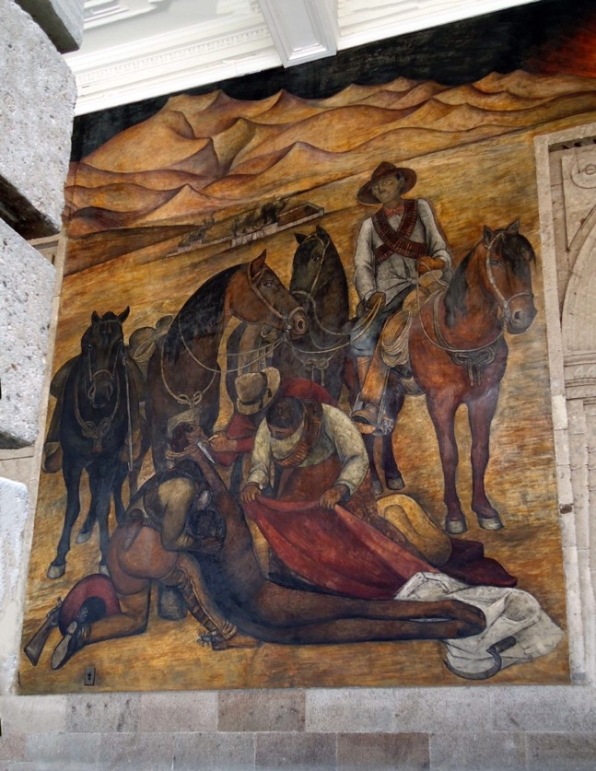
Εικόνα 67: Ντ. Ριβέρα, «Η απελευθέρωση του εργάτη», 1923-24, πρώτος όροφος, Δικαστήριο Εργασίας, νότιος τοίχος τοιχογραφίας στη Γραμματεία Δημόσιας Εκπαίδευσης, Πόλη του Μεξικού (φωτογραφία: Kgv88, CC BY-SA 3.0)

Τέχνη του δρόμου
Σχεδόν μισό αιώνα αργότερα, ξεκινάει ως τάση και καλλιτεχνική πρόταση η εικαστική παρέμβαση στον δημόσιο χώρο, αυτό που έχει επικρατήσει ως γκραφίτι. Σαν ακτιβιστική πράξη, πέρασαν αρκετές δεκαετίες για να «νομιμοποιηθεί» αισθητικά. Μέσα σε αυτά τα χρόνια, διαμορφώθηκε η γλώσσα του, μέσα από αισθητικούς πειραματισμούς και εννοιολογικές χειρονομίες, για να φτάσουμε στις μέρες μας να αποτελεί την βασική αστική εικαστική εμπειρία στο δημόσιο χώρο.
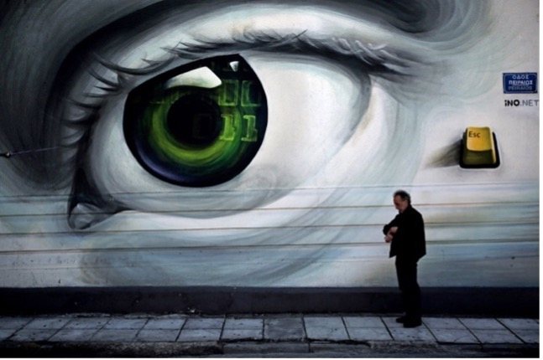
Εικόνα 68: iNO "Access control", οδός Πειραιώς, Αθήνα
Στο πλαίσιο αυτής της ατελούς μετάβασης από το «παράνομο» στο συνειδησιακά-αισθητικά νομιμοποιημένο, η εικαστική πρόταση στο αστικό τοπίο συνομίλησε με όλη την Ιστορία της Τέχνης, συνδέοντάς την με το σύγχρονο (συχνά εφήμερο) κοινωνικό συγκείμενο. Παρότι λοιπόν μνημειώνεται σε ποικίλες επιφάνειες υποδοχής, διατηρεί μια σχέση παροντική τόσο με την κοινωνική πραγματικότητα, όσο και με την στιγμιαία πρόσληψη του από τον διερχόμενο θεατή. Άλλωστε, το γκράφιτι όταν χάσει το στοιχείο της έκπληξης, αφομοιώνεται από το αστικό περιβάλλον. Είναι αυτή η σχέση της ιδιωτικής και της δημόσιας σφαίρας που αναπτύσσεται στα λίγα δευτερόλεπτα αλληλεπίδρασης, που διαμορφώνει τη σκηνογραφία της καθημερινότητας και καθιστά τον πολίτη συντελεστή ενός έργου σε εξέλιξη, χωρίς αφετηρία και τέρμα, και τον δημόσιο χώρο μια σκηνή υποδοχής προβληματισμών, συναισθημάτων και κρίσεων.
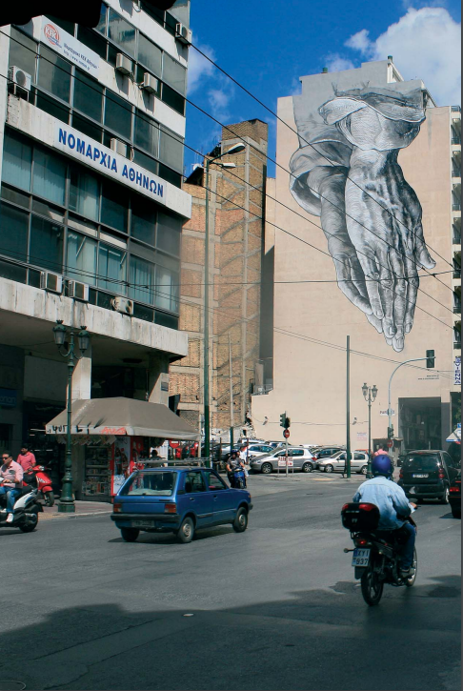
Εικόνα 69:Πειραιώς 20 & Μενάνδρου, ξενοδοχείο Vienna, Ομόνοια, Αθήνα 2011, Π. Τσάκωνας
Τι θα συνέβαινε όμως αν αλλάζαμε τον σύντομο χρόνο υλοποίησης - αλληλεπίδρασης και το στοιχείο της έκπληξης με τεχνικές και διεργασίες διαχρονίας; Ποια εικόνα θα άντεχε στη βάσανο του χρόνου, ως τεχνική, ως περιεχόμενο και ως μορφή, σε μια ζώσα ενεργή κοινωνία; Αλλά και ποια κοινωνική συνθήκη θα επέτρεπε μια τέτοια αισθητική και εννοιολογική προετοιμασία για μια δημόσια αισθητική συνείδηση;
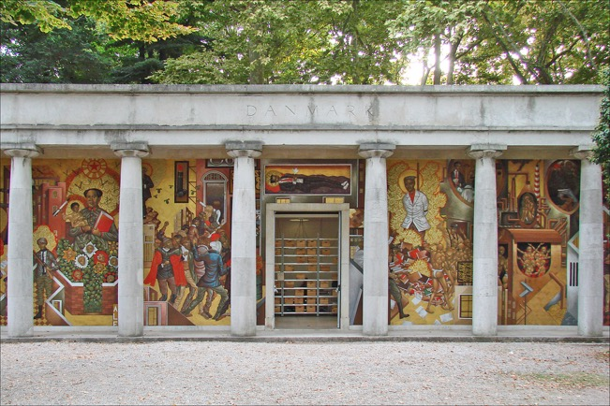
Εικόνα 71: Τοιχογραφία του Στ. Φαϊτάκη στο Pavillion της Δανίας, Μπιενάλε της Βενετίας - 2011
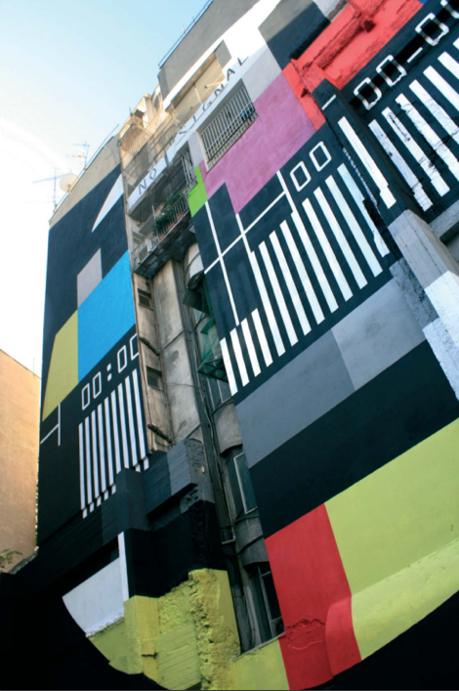
Εικόνα 70: Π. Σκλαβενίτης, Κριεζώτου 6, Σύνταγμα, 2011

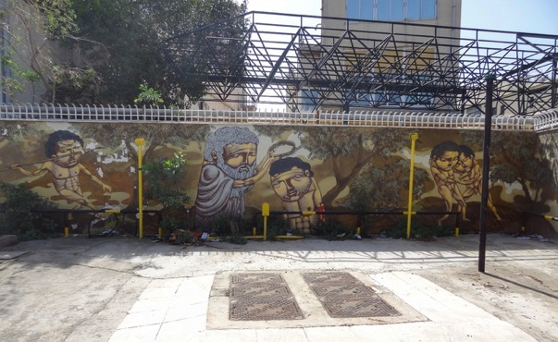
Εικόνα 72: Π. Φαϊτάκης, Καραολή και Δημητρίου, Πειραιάς, εργοστάσιο ΕΛΑΙΣ, 2013

Ενδεικτική Βιβλιογραφία:
Ανδρόνικος, Μ., (1987), Η ζωγραφική στην αρχαία Μακεδονία, Στο: Αρχαιολογική Εταιρεία 126, σ. 363-382.
Ανδρόνικος, Μ., (1994), Βεργίνα II: ο «Tάφος της Περσεφόνης», Αθήνα: Αρχαιολογική
Εταιρεία.
Βαζούρα, Ε. (2007), Η μαθηματική αναλογία της χρυσής τομής. Ένας ιστορικός και εικαστικός εντοπισμός με διδακτικές προεκτάσεις. ΔΠΜΣ: Διδακτική και Μεθοδολογία των Μαθηματικών, ΕΚΠΑ
Brecoulaki, H. (2011), La peinture funeraire, a “Les Dossieurs d’ Archeologie” No 347.
Βλαβογιλάκης, Α. (2020), «Πειραματική αρχαιολογία και αρχαία ελληνική μνημειακή ζωγραφική. Τεχνικές νωπογραφίας και η περίπτωση του τάφου της Περσεφόνης στη Μεγάλη Τούμπα της Βεργίνας», Παν. Αιγαίου, Τμ Μεσογειακών Σπουδών, Σχολή Ανθρωπιστικών Σπουδών: Διδ. Διατριβή.
Cho, E.-J. (2001), Η απεικόνιση της τρίτης διάστασης στη ζωγραφική της αρχαιότητας, της αναγέννησης και της Άπω Ανατολής – Συγκριτική μελέτη για την ανάπτυξη της γραμμικής προοπτικής – τόμος Α΄. Θεσσαλονίκη: δ.δ. Τμ. Ιστορίας και Αρχαιολογίας, ΑΠΘ.
Kottaridi, A., (2007), L‘ épiphanie des dieux des Enfers dans la nécropole royale d‘Aigai, In
Decamps-Lequine, Sophie, Peinture et couleur dans le monde Grec antique, acte de
colloque, 5 Continents Editions, Paris: Musée du Louvre, pp. 27-45.
Κοτταρίδη, Α., (2013), Αιγές: Η βασιλική μητρόπολη των Μακεδόνων, Αθήνα: Κοινωφελές
Ίδρυμα Ιωάννη Σ. Λάτση.
Κόντογλου, Φ., (1993), Έκφρασις της ορθοδόξου εικονογραφίας, τόμος πρώτος: τεχνολογικόν
και εικονογραφικόν, Γ’ έκδοση, Αθήνα: Αστήρ-Παπαδημητρίου.
Κουρνιάτη, Α. Μ. (1997), Οπτικά του Ευκλείδη και Προοπτικές απεικονίσεις, Δ.Δ.:Τμ. Αρχιτεκτόνων ΕΜΠ.
Πλάντζος, Δ., (2011), Ελληνική τέχνη και αρχαιολογία 1100-30 π.Χ., Αθήνα: Καπόν.
Vasari, G., Maclehose, L. S. (tr.) & Brown, G. B., (1907), Vasari on technique;
being the introduction to the three arts of design, architecture, sculpture and painting,
prefixed to the Lives of the most excellent painters, sculptors and architects, New York:
E. P. Dutton & Co.; London: J. M. Dent & Co.
Marcus Vitruvius Pollio, (2000), Περί Αρχιτεκτονικής, Βιβλία I-V μτφρ. Π. Λέφας, Αθήνα:Πλεθρον.
Αλμπέρτι, Λ.-Μπ., (2008), Περί ζωγραφικής, εις.-μτφρ. – σχ. Μαρίνα Λαμπράκη-Πλάκα, Αθήνα: Καστανιώτης.
Panofsky, E., (1991), Μελέτες εικονολογίας (Studies In Iconology, Humanistic Themes in the Art of the Renaissance), Αθήνα: Νεφέλη.
Χάουζερ, Α. (1980), Κοινωνική Ιστορία της Τέχνης: Αναγέννηση, Μανιερισμός, Μπαρόκ, Αθήνα: Κάλβος.
Πετρίδου, Β. & Ζιρώ, Ο. (2015), Τέχνες και Αρχιτεκτονική από την Αναγέννηση έως τον 21^{ο} αιώνα, Αθήνα: ΣΕΑΒ.

Πηγές:
- https://digitalmapsoftheancientworld.com/ancient-art/roman-art/roman-frescoes/
- http://www.ime.gr/chronos/02/islands/gr/technology/fresco/index.html
- https://gr.pinterest.com/pin/489555422000437339/
- https://www.gettyimages.com/photos/egyptian-fresco
- https://www.ashmolean.org/life-and-death-ancient-egypt-gallery
- https://www.researchgate.net/figure/Egyptian-lute-or-oud-players-Fresco-found-in-Thebes-from-the-tomb-of-Nebamun-a_fig1_336684015
- https://www.namuseum.gr/monthly_artefact/erototropia-sti-fysi/?fbclid=IwAR1-bcepFCraxKdwSpj9tZwKlUJZqMjl0Huc_LAFdJLr6I3KswzAbYHzT-U
- https://elhalflashbacks.blogspot.com/2022/04/akrotiri-thiras-santorini.html?fbclid=IwAR2OMW9VK4vBxKEuBlOyXJN_hs4-R7ODZwoM6U-j94Vmo3p-XBc5VMwS86w
- https://el.wikipedia.org/wiki/%CE%91%CF%81%CF%87%CE%B5%CE%AF%CE%BF:Theofilos_Lerni.jpg
- https://www.catisart.gr/theofilos-chatzimichail-epanastasi-1821/
- https://schoolpress.sch.gr/mikroimegaloiendrasei/archives/554
- https://www.anagnostis.org/2022/03/25/tria-erga-tou-theofilou-me-thema-tin-epanastasis-tou-21-stin-peloponniso/
- https://atexnos.gr/%CE%B8%CE%B5%CF%8C%CF%86%CE%B9%CE%BB%CE%BF%CF%82-%CE%BF-%CE%B6%CF%89%CE%B3%CF%81%CE%AC%CF%86%CE%BF%CF%82-%CF%84%CE%B7%CF%82-%CE%B5%CF%80%CE%B1%CE%BD%CE%AC%CF%83%CF%84%CE%B1%CF%83%CE%B7%CF%82-%CF%84/
- https://www.widewalls.ch/magazine/diego-rivera-murals/dream-of-sunday-afternoon
- https://www.nytimes.com/2021/06/22/arts/design/diego-rivera-mural-sfmoma.html
- https://philamuseum.org/calendar/exhibition/diego-rivera-frescoes
- https://www.khanacademy.org/humanities/art-1010/latin-america-modernism/mexican/a/the-history-of-mexico-diego-riveras-murals-at-the-national-palace
- https://streetartcities.com/cities/athens/markers/12413?legacyorig=%2Fartworks%2Felais-2013-12413
- https://theculturetrip.com/europe/greece/athens/articles/spotlight-on-greek-street-artist-stelios-faitakis-from-athens/
- https://www.modip.asfa.gr/wp-content/uploads/2021/03/%CE%9210.15-YPEKA-Street-art.pdf
- https://www.youtube.com/watch?v=qK35qkF3G8c
- https://www.youtube.com/watch?v=6L3sHOzCPsI
- https://www.researchgate.net/figure/a-A-perspective-projection-of-a-row-of-columns-using-normal-artificial-perspective_fig43_267250629
- https://www.researchgate.net/figure/Figura-5-Perspectiva-Linear-A-e-Subjetiva-B-Fonte_fig3_309034827
- https://www.researchgate.net/figure/Some-of-the-reconstructions-produced-during-research-Left-3D-graph-under-construction_fig3_339912085
- https://commons.wikimedia.org/wiki/File:Giottino._Madonna_and_Child_with_Angels,_st._John_the_Baptist_and_st._Benedictus_c.1356_Galleria_dell'Academia,_Florence.jpg
- https://www.nytimes.com/2014/04/16/world/europe/across-athens-graffiti-worth-a-thousand-words-of-malaise.html
- https://commons.wikimedia.org/wiki/File:Mycenaean_fresco,_1250_BC,_AM_of_Mycenae,201615.jpg
- https://commons.wikimedia.org/wiki/File:NAMA_Dame_de_Myc%C3%A8nes.jpg
- https://upload.wikimedia.org/wikipedia/commons/e/e0/Minoan_Room_%2835142219872%29.jpg
- https://upload.wikimedia.org/wikipedia/commons/a/a8/Casa_dei_vettii_-_pannel_fresco.jpg
- https://upload.wikimedia.org/wikipedia/commons/6/60/Hosios_Loukas_Crypt_-_Descent_from_the_Cross_01.jpg

Ως προς την τεχνική, δεν συγκαταλέγονται στις νωπογραφίες.
Ο πρώτος που χρησιμοποιεί τον όρο είναι ο Αγάθαρχος, ενώ το θεωρητικό πλαίσιο από το οποίο αντλεί, είναι η Ευκλείδεια Οπτική. Η χρήση του όρου αφορά τόσο τη ζωγραφική όσο και το θέατρο.
Ανάλογα με τη μορφολογική του υπόσταση, το χώρο υποδοχής και την τεχνική υλοποίησης, έχουν οριστεί επιμέρους κατηγορίες
Οι επιφάνειες υποδοχής ποικίλλουν σε σχέση με την έκταση και την αρτιότητα του σχήματος, τη θεσμική ή μη υποστήριξη, το περιθώριο θέασης που επιτρέπουν και την κοινωνική συνθήκη μέσα στην οποία υπάρχουν, διαμορφώντας σε σημαντικό βαθμό τις συνθήκες, τους χρόνους και τις τεχνικές υλοποίησης της κάθε παρέμβασης.

